**南湖小学操场改造项目竞价文件**

**一、竞价项目概况**

1. 项目名称：克拉玛依市南湖小学操场改造项目

2. 项目地点：克拉玛依市南新路甲1号

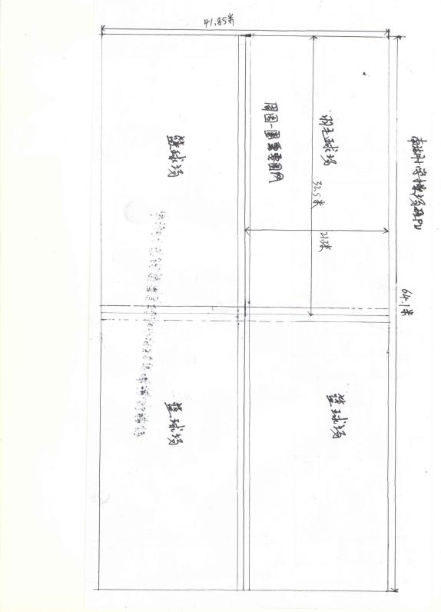3. 改造内容：（详询请直接来校测量）

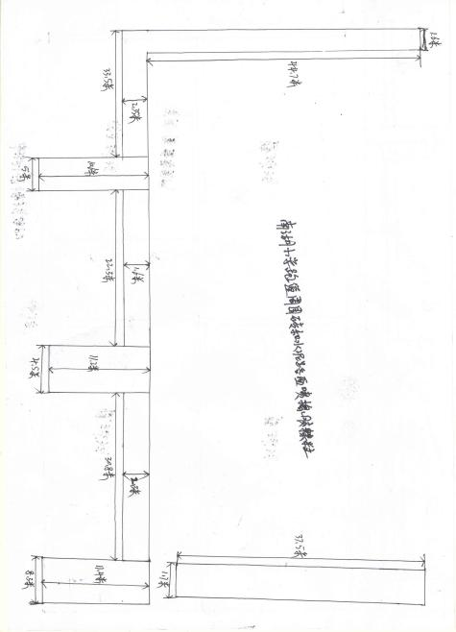

a原有场地的塑革破除及清理，基层处理与增补，新铺硅PU

b塑胶跑道周边及三个入口通道处地砖全部更换成塑胶，与跑道同色。

C排球场地需要高度2.6米围栏分割出来。

d原有沙坑的泥沙更换成适合专用沙坑的水洗沙。

如图示：

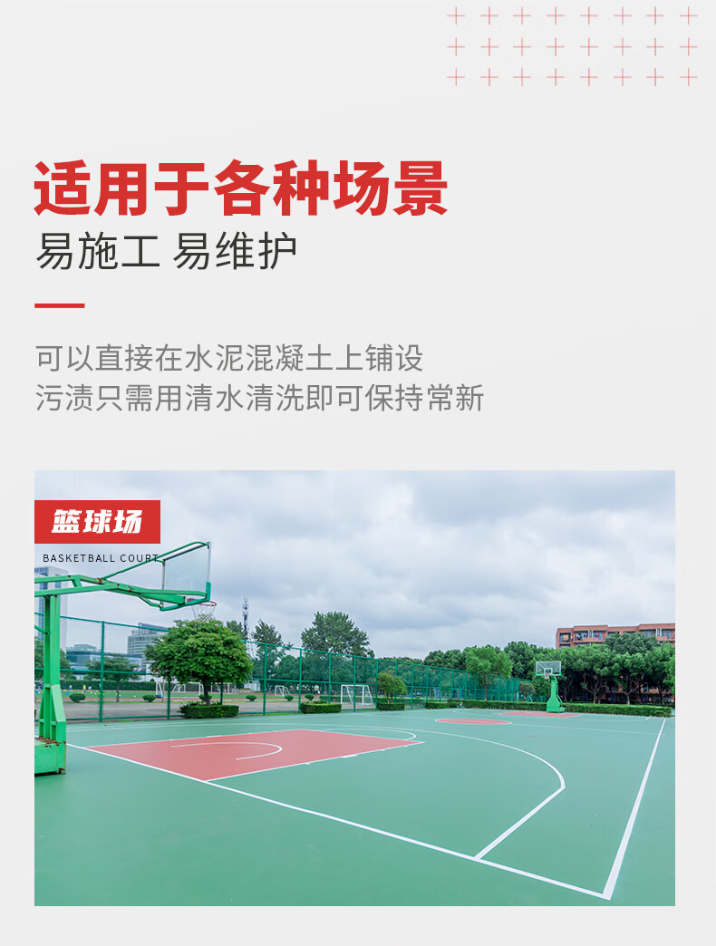

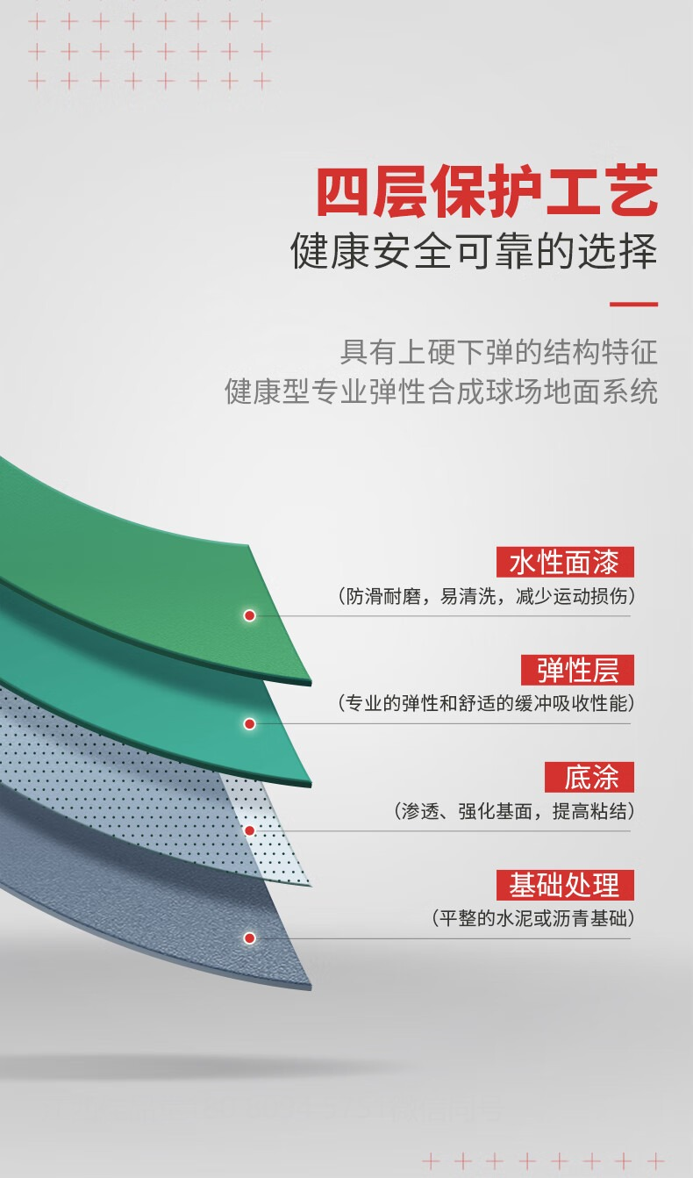

1. 工期要求：自合同签订之日起25日内完工
2. 工程总预算 440000.00 元（肆拾肆万元）

**二、供应商资格要求**

1.具有独立法人资格，具备建筑工程施工总承包及以上资质，或体育场地设施工程专业承包资质。

2未被“信用中国”（www.creditchina.gov.cn）、中国政府采购网（www.ccgp.gov.cn）列入失信被执行人、重大税收违法失信主体、政府采购严重违法失信行为记录名单

3.近三年承担过至少1项学校操场或场地改造项目（需提供合同及验收报告复印件）。

4.具备良好的财务状况和履约能力，无重大安全事故及违约记录。

5.有问题需要2小时内到达现场解决，保证后续服务的即时性便利性。

6.能提供三类样品提前和甲方沟通介绍产品

（一）商务要求

1. 报价函：

填写项目总报价“硅PU球场工程”“其他零星工程”等分项报价， 注明工期、质量承诺（需符合国家及行业标准）。

2.资格证明材料：

营业执照、资质证书、安全生产许可证复印件（加盖公章）；

法定代表人身份证复印件或授权委托书（附受托人身份证复印件，加盖公章）；近3年同类项目业绩清单及合同、验收报告复印件（至少1项，加盖公章）。

1. 为杜绝恶性竞争造成的以次充好可能性，参与竞价的商家可以提供至少3-5类品牌（如：同欣，帝森，奔腾，道一，富斯）上传至政采云并介绍产品性能，各品牌的GPU须提供生产厂家的授权书及检测报告。
2. 参与本次竞价的的商家须提供售后服务与承诺（范围、标准及期限等）
3. 本次工程投标人须充分了解施工位置，道路、储存空间、装卸限制及任何影响工程质量或进度的情况导致的的索赔或工期申请将不被批准。
4. 中标后24小时内递交企业承诺书，到期不交者视为自动放弃。
5. **技术文件要求**
6. **1.1▲原材料安全环保性能：GB36246-2018标准关于硅PU球场材料等**
7. **非固体原料中有害物质限量要求，提供具有体现“CMA”标识检测合**
8. **格的报告；**
9. **检测项目要求**
10. **3种邻苯二甲酸酯类化合物DBP、BBP、DEHP**
11. **1≤1.0**
12. **总和/（g/kg）**
13. **3种邻苯二甲酸酯类化合物DNOP、DINP、**
14. **2≤1.0**
15. **DIDP总和/（g/kg）**
16. **3短链氯化石蜡（C10-C13）/（g/kg）≤1.5**
17. **游离甲苯二异氰酸酯（TDI）和游离六亚甲**
18. **非固4≤10**
19. **基二异氰酸酯（HDI)总和/(g/kg）**
20. **体原**
21. **5挥发性有机化合物/（g/L）≤50**
22. **料有**
23. **6游离甲醛/（g/kg）≤0.50**
24. **害物**
25. **7苯/（g/kg）≤0.05**
26. **质限**
27. **8甲苯、二甲苯和乙苯总和/（g/kg）≤1.0**
28. **量要**
29. **9可溶性铅/（mg/kg）≤50**
30. **求**
31. **10可溶性镉/（mg/kg）≤10**
32. **11可溶性铬/（mg/kg）≤10**
33. **12可溶性汞/(mg/kg)≤2**
34. **1.2▲成品安全环保性能：GB36246-2018标准关于塑胶（硅PU）球场**
35. **面层成品中有害物质限量、气味及无机填料含量要求，提供具有体现**
36. **“CMA”标识检测合格的报告；**
37. **检测项目要求**
38. **3种邻苯二甲酸酯类化合物DBP、BBP、DEHP总**
39. **1≤1.0**
40. **和/（g/kg）**
41. **3种邻苯二甲酸酯类化合物DNOP、DINP、DIDP**
42. **2≤1.0**
43. **总和/（g/kg）**
44. **318种多环芳烃总和/（mg/kg）≤50**
45. **418种多环芳烃总和/（mg/kg）≤20c**
46. **5苯并[a]芘/（mg/kg）≤1.0**
47. **有6短链氯化石蜡（C10-C13）/（g/kg）≤1.5**
48. **害4,4'-二氨基-3,3'-二氯二苯甲烷（MOCA）/**
49. **7≤1.0**
50. **物（g/kg）**
51. **质游离甲苯二异氰酸酯（TDI）和游离六亚甲基二**
52. **8≤0.2**
53. **含异氰酸酯（HDI)总和/(g/kg）**
54. **量9游离二苯基甲烷二异氰酸酯（MDI)/(g/kg）≤1.0**
55. **10可溶性铅/（mg/kg）≤50**
56. **11可溶性镉/（mg/kg）≤10**
57. **12可溶性铬/（mg/kg）≤10**
58. **13可溶性汞/(mg/kg)≤2**
59. **有14总挥发性有机化合物（TVOC）/[mg/（m2•h）]≤5.0**
60. **害15甲醛/[mg/（m2•h）]≤0.4**
61. **物16苯/[mg/（m2•h）]≤0.1**
62. **质17甲苯、二甲苯和乙苯总和/[mg/（m2•h）]≤1.0**
63. **释18二硫化碳/[mg/（m2•h）]≤7.0**
64. **放**
65. **量**
66. **气**
67. **19气味等级/级≤3**
68. **味**
69. **/20无机填料含量≤65%**
70. **注：（c表示取距合成材料面层上表面5mm以内的部分进行测试）**
71. **1.3▲产品运动保护性能：GB36246-2018标准关于硅PU球场面层成品**
72. **的物理性能要求，提供具有体现“CMA”标识检测合格的报告；**
73. **检测项目标准要求**
74. **垂直变形/（mm）0.6～3.0**
75. **冲击吸收/（%）20~50**
76. **抗滑值/(BPN，球类场地及其他活动场地：80~110（干**
77. **物理性**
78. **20℃)测）**
79. **能**
80. **拉伸强度/（MPa）≥0.5**
81. **拉断伸长率/（%）≥40**
82. **阻燃性能/（级）**

（一）硅PU篮球场施工流程

1. 基层检查：

混凝土/沥青基础需养护≥28天，表面平整（平整度误差≤3mm/3m靠尺）、无空鼓、裂缝、油污，含水率≤8%（可用含水率测试仪检测），PH值6.8-8.5。

1. 缺陷处理：

裂缝：用切割机扩缝→清理灰尘→填充弹性胶+石英砂→压实平整， 空鼓/凹陷：凿除空鼓层→用高强度砂浆修补找平， 油污：用专用清洁剂清洗，干燥后打磨粗糙。

3. 打磨清洁：

用打磨机整体打磨基层，去除浮浆和毛刺→高压水枪冲洗表面，晾干后扫净灰尘。

4.底涂层施工（增强粘结）

按比例混合硅PU底漆（A组份+B组份），加入适量稀释剂（甲苯/二甲苯），搅拌均匀至适宜涂刷粘度。

5.涂刷工艺：

用滚筒或毛刷均匀涂布底漆，确保基层完全渗透（尤其是沥青基础，需封闭孔隙）。

重点涂刷伸缩缝、边角等部位，避免漏涂。

6.. 干燥养护：

常温（25℃）下干燥4-6小时，直至表面不粘手、无脚印。

（二）、弹性层施工（核心缓冲层）

1. 材料调配：

弹性层主剂（A组份）+固化剂（B组份）按比例混合，加入适量石英砂（增加强度，粒径0.5-1mm），搅拌5-10分钟至均匀。

2. 摊铺工艺：

用镘刀将材料均匀摊铺在底漆层，厚度控制在3-5mm（根据弹性需求调整，通常硅PU篮球场弹性层厚3-4mm）。

边摊铺边用齿针滚桶消泡，确保表面平整、无气泡。

3. 接缝处理：

相邻摊铺区域搭接处需重叠5-10cm，避免出现高低差。

4. 干燥养护：

常温干燥12-24小时，完全固化后再进行下一道工序（可踩踏无明显凹陷）。

（三）、加强层施工（耐磨抗裂）

1.材料调配：

加强层主剂+固化剂按比例混合，可不加砂（或少量细砂，粒径0.3-0.5mm），调至稍稠的刮涂状态。

2.刮涂工艺：

用镘刀均匀刮涂1-2遍，厚度累计1-2mm，填补弹性层表面细微孔隙，增强面层附着力和耐磨性。

重点处理边角、排水坡度处（坡度需符合设计要求，通常1%-2%）。

3.干燥养护：

常温干燥8-12小时，表面固化后检查是否平整，如有凸起需打磨平整。

（四）面层施工（防滑耐磨）

1.材料调配：

面层主剂+固化剂+防滑粉（或EPDM胶粒，粒径0.5-1mm）按比例混合，搅拌均匀（防滑粉含量决定摩擦系数，通常5%-8%）。

2.喷涂/滚涂工艺：

喷涂法：用专用喷涂机均匀喷涂2遍（第一遍竖喷，第二遍横喷，确保覆盖无死角），总厚度0.5-1mm。

滚涂法：用带齿滚筒滚涂，适用于小面积施工，注意保持涂层厚度一致。

3.颜色控制：

按设计色号调色（常用蓝色、绿色等），同一区域需使用同一批次材料，避免色差。

4.干燥养护：

常温干燥24小时，完全固化后表面无粘性，可承受轻微踩踏。

（五）、划线及验收（功能定位）

1.标线施工：

按篮球场标准尺寸（长28m，宽15m）弹线定位，用美纹纸粘贴边缘，采用专用划线漆（丙烯酸或聚氨酯类）涂刷，线宽5cm，颜色为白色。

重点标注中线、三分线、罚球区等功能区域，确保尺寸误差≤5mm。

2.成品保护：

划线后养护2-4小时，期间禁止人员进入场地。

3.检测验收：

检查涂层厚度（总厚度≥4.5mm）、平整度、防滑值（摩擦系数0.4-0.7）、环保指标（VOC、有害物质限量符合GB 36246标准）。

（六）、注意事项

环境要求：施工温度5-35℃，湿度≤85%，避免雨天、高温强光或低温环境作业（影响材料固化）。

材料存储：主剂、固化剂需密封存放于阴凉干燥处，远离火源，保质期6-12个月。

安全防护：施工人员需佩戴手套、口罩，施工现场保持通风，避免材料接触皮肤或误食，确保硅PU篮球场具备良好的弹性、防滑性和耐用性，适合学校日常教学及运动使用。

1.施工方案：

详细施工流程（如场地破除→基层处理→材料铺设→标线施工→验收）；

关键工艺说明（如塑胶跑道胶水配比、硅PU涂层厚度、排水坡度设计等，需符合《中小学合成材料面层运动场地》GB 36246-2018标准）；

施工机械及人员配置计划（需注明项目经理及专业技术人员资质）。

2.质量与安全保障：

材料质量承诺（需明确塑胶、硅PU等主材的品牌、型号、环保检测报告编号，承诺无异味、无有害物质超标）；

安全文明施工措施（如防尘降噪方案、施工期间师生安全隔离措施）；

质保期承诺（建议≥5年，质保期内免费维修，提供书面质保书）。

**四、其他文件**

供应商认为需要补充的其他资料（如企业荣誉、售后服务体系等）。

**五、报价要求**

1.报价为含税全包价：包含人工、材料、机械、运输、拆除清运、检测验收、税费等所有费用。

2.最高限价：本项目最高限价为 元，超过限价的报价视为无效。

3.报价文件格式：需按附件《报价明细表》填写，手写或打印均可，需加盖公章及法定代表人签字（或授权代表签字）。

**六、评审原则**

学校组建评审小组，按“综合评分法”评审（分值占比：报价40%+施工方案30%+资质业绩20%+质保服务10%，注：虚拟报价影响公平、公正的商家将负法律责任），得分最高者推荐为成交供应商。

**七、合同签订**

1.成交结果公示3个工作日无异议后，双方在10日内签订合同（合同需要法审后执行）。

2.付款方式：乙方提供施工资料清单、工程结算送审资料审核确认单(附件一)、政府采购计划书、成交通知书、施工合同、开工报告、竣工报告、签证、竣工交接验收证明书、工程结算书及电子版、材料批价单、图纸（如果有）。（经过招标的维修项目需提供招投标资料）工程竣工验收合格根据审计后价格一次性付款。竣工验收合格且申计结束后，具体以合同约定为准。

注意事项

可根据操场实际改造需求调整“改造内容”及分项报价；

重点注明材料环保标准（必含GB 36246-2018检测报告）、工期衔接及安全隔离方案。